

TRABAJO COLABORATIVO 3

**PRESENTADO POR:**

**ALVARO RIASCOS H.**

Código: 87027049

**JUAN CARLOS JEREZ**

Código 91298696

**TUTOR:**

**WILTON MANUEL MENDOZA**

**CODIGO DEL CURSO:**

712001

**NOMBRE DEL CURSO**:

MAPAS DE RECONOCIMIENTO REGIONAL

**UNIVERSIDAD NACIONAL ABIERTA Y A DISTANCIA**–**UNAD**

**MAYO 2013**

**PRIMER MOMENTO:**

**Aplicación de instrumentos de recolección y análisis de información.**

Los instrumentos empleados para recoger la información sobre la violencia en Valledupar fueron**:**

**FUENTES DE INFORMACIÓN PRIMARIA**

* **Casos de la cotidianidad.**

La violencia cotidiana parece ser el mal mayor en Valledupar; refleja una alarmante descomposición social que amenaza la estabilidad social y económica de la ciudad y de la región. Los atracos, robos y crímenes de todo tipo se suceden sin parar y casi sin control, y afectan a la población en general, sin distingos de edad, género ni ubicación social.

Estas noticias en periódicos, en la radio y comentarios que hacen los habitantes que se enteran de las diferentes actividades delictivas que constantemente se dan en Valledupar.

* **Análisis de base de datos sobre esta problemática.**

Al realizar investigaciones en fuentes confiables sobre la violencia en Valledupar se obtuvo una información específica sobre ciertas situaciones violentas en la ciudad, como:

* **Violencia Por Matoneo**

El matoneo, es un tipo de violencia escolar contra uno o más estudiantes, mediante burlas, sobornos y redes sociales, publicando mensajes denigrantes y chismes; en algunos casos, puede llegar a maltrato físico, haciéndolos sentir intimidados, asustados e impotentes.

Lastimosamente, este tipo de violencia que es ignorada por la voluntad de muchos y el desinterés de otros, afecta el desarrollo general de los niños y jóvenes que la sufren. Incluso, el crecimiento de una personalidad con todos los matices necesarios para que sea optima, se ve fracturado y a veces frustrado. Ésa es la huella que deja la mano pesada y dañina de un compañero de salón que encuentra en la intimidación un arma letal y perfecta

* **Violencia En La Cárcel**

Ya hace varios meses se sabe del polo generador de violencia que representa la Cárcel de Valledupar por sus huéspedes de tan alta peligrosidad que traen a la ciudad todo tipo de acciones delincuenciales, por ello, es preciso que en una comunicación pública se le recuerde al Gobierno Nacional la necesidad imperiosa de que a este centro de reclusión se le baje de categoría

* **Violencia En Los Colegios**

Aunque las autoridades manifiestan que en Valledupar se presentan pocos casos de violencia en los colegios; los padres de familia de las instituciones José Eugenio Martínez, Colegio Técnico la Esperanza , entre otros, prenden las alarmas a cerca del estado de ánimo en el que se encuentran sus hijos debido al ‘acoso escolar’ al que se encuentran expuestos por parte de algunos compañeros que los menosprecian por sus condiciones físicas, discapacidades o personalidades sumisas, donde el anhelo de poder de algunos niños se afianza sobre los más débiles.

Con la implementación de nuevas estrategias, la Secretaría de Educación buscará que en lugar de un niño conflictivo, sea formado un promotor de convivencia ciudadana por medio de una orientación didáctica, a través de talleres de resolución de conflictos que se conviertan en vía para la convivencia, la negociación de conflictos, la comunicación, y todo con la ayuda de los padres, los educadores y los estudiantes.

* **Delincuencia Común**

Los ciudadanos no se atreven a aventurarse solos en las calles y lugares de Valledupar por el temor de ser asaltados con armas blancas o de fuego.

Los delincuentes asumen distintas personalidades incluyendo uniformes de seguridad privada, así como también falsas identificaciones. Los ciudadanos deben desarrollar sistemas para protegerse, lo mismo a sus familias.

Esto se debe hacer con las autoridades competentes, sin embargo algunas personas lo hacen en forma individual. Mientras persista el desempleo y los desplazamientos, no importa la incrementación del l número de policías que se lleven a la ciudad.

* **Violencia Intrafamiliar**

Esta clase de violencia está muy desarrollada en Valledupar, aunque no es solo de esta región sino en todas partes se ve.

* **Violencia Urbana**

La región y la ciudad han soportado desde hace rato la violencia política, económica y social, pero en la actualidad es sobre todo la violencia delincuencial y urbana, asociada a conflictos no resueltos, la que abarca todos los espacios, no sólo los barrios marginados.

* **ENCUESTAS**

Las encuestas fueron realizadas a las autoridades encargadas de la seguridad como la policía, comisarías.

A personal educativo, directores profesores y estudiantes de colegios y universidades.

A personas en las calles estas encuestas fueron directas

Encuestas indirectas realizadas por teléfono, haciendo tres preguntas básicas sobre este tema.

Para obtener la información sobre la violencia en Valledupar se utilizó especialmente la ENCUESTA, fuente de información primaria, ya que mediante ella la información es más valedera, y completa.

**Encuestas**

Los datos suministrados dan como resultado el alto índice de violencia en esta región. La encuesta se realizó a personas encargadas de la seguridad. En una inspección de policía en Valledupar. Las personas entrevistadas fueron 40 entre gente del común y funcionarios.

Preguntas

1. **Qué significa para usted la violencia?**

Son actos que cometen las personas sin mirar las consecuencias. Es muerte, robos, agresión verbal y física.

1. **Cómo cree que la violencia lo afecta?**

Me siento inseguro, con temor, evito ir a lugares donde creo son peligrosos. Siempre ando prevenido.

1. **Puede contar como comenzó la violencia en Valledupar?**

Aunque la violencia siempre ha existido pero no así empezó cuando apareció la guerrilla dicen que los algodoneros trataban mal a los trabajadores no les respetaban sus derechos y ellos la trajeron para que los ayudaran

1. **Cómo se desarrolló el conflicto de la violencia en Valledupar ?**

A finales del 70 llegó al Cesar el ELN era tiempo de bonanza pero esos tiempos se acabaron y empezaron los problemas. La mayoría de los algodoneros se burlaban de los derechos de los trabajadores apareció la guerrilla.

En 1947 bajaron los precios y las cosechas de algodón. Esto influyó mucho.

En 1979 entró en crisis la producción ganadera, se perdieron miles de empleos. La guerrilla se extendió por todas partes. Aumentó la agitación social

En los últimos años del 70 fueron aumentando los conflictos en todo el Cesar.

1. **Como afecta la violencia a los niños?**

A veces presencian actos que los traumatizan, se vuelven miedosos, agresivos, vengativos, irrespetuosos.

1. **Que comentarios se oyen acerca de esta situación?**

Que la violencia es cada vez mayor y que a las autoridades se les escapa de las manos. Es muy difícil controlarla

1. **De qué manera se afecta el desarrollo económico del municipio?**

La gente cree que con la droga, los atracos, robos y todos estos actos ilegales cogen más dinero y con mayor facilidad, no quieren trabajar y todo esto hace que el municipio no progrese y que todo sea más difícil de conseguir y más caro

1. .**Que consecuencias deja la violencia**

Pobreza, muerte, desespero, intranquilidad, desplazamientos, delincuencia, desintegración familiar

Como puede la población contribuir para acabarla, denunciando, atendiendo a los llamados, respetando y obedeciendo a las autoridades y todos los organismos que buscan la paz y el bienestar de todos**.**

Dentro del trabajo de investigación del Conflicto de la violencia en la Inspección de Policía el Placer se ha determinado trabajar con la fuente primaria puesto que esta provee un testimonio o evidencia directa sobre el tema a trabajar. Una de la fuentes primarias que hemos escogido es la ENCUESTA que está dirigida a habitantes de la región, quien como ellos para que nos den sus experiencias vividas en un conflicto donde ellos no pidieron hacer parte.

La entrevista fue aplicada a 20 personas entre las edades de 40 a 70 años de edad. En cuanto a las respuestas que nos aportaron se deduce lo siguiente.

. 1.- **¿Qué es para usted la violencia?**

Es un acto de sufrimiento de dolor que viven las personas, es un daño que se ocasiona a otras personas ya sea esta moral o física. Es muerte, es desintegración familiar, es desplazamiento.

2**.- ¿Cómo la afectado a usted la violencia?**

La violencia me afecto en mis tierras, puesto que en los enfrentamientos entre guerrilla y paramilitares tuvimos que dejar la tierra, la casa, los amínales y irnos a vivir al casco urbano. Otra forma como nos afecto fue que por mal entendidos mataron a mi marido, familiares.

3.- **¿Como se desarrollo el conflicto de la violencia en su región?**

En 1976 aparecen los primeros desordenes como riñas, enemistades entre la comunidad. Para este año ocurre una masacre a la salida del Placer en el lugar de la “Grada” Durante la década de los setenta y ochenta se incremento una oleada de pandillas y violadores hasta secuestradores, no se respetaba ni a mujeres solteras ni mucho menos a casadas.

Para el año de 1983 llego un grupo denominado los JEGA (Jorge Eliecer Gaitán) conformado por hombres armados voletiando, atracando carros y secuestrando a las personas más prestantes de la comunidad.

Posteriormente surgieron un nuevo grupo llamados los Macetos era algo así como sicarios a sueldo y otro grupo conocido como la Mano Negra.

Para 1987 hacen presencia en el Placer la guerrilla según ellos hacer limpieza, dominando a la comunidad durante varios años, En la década de los noventa el Placer se ve afectado por la presencia de otro grupo las AUC hecho que desata la violencia entre los dos grupos afectando ala población civil, provocando masacres, desplazamientos y pobreza en la región.

4.- **¿Como vivió usted el tiempo de la violencia?**

Fueron tiempos difíciles uno vive siempre con el temor, con incertidumbre, miedo por que uno no podía salir tranquilo al pueblo ni mucho menos solo.

5**.- ¿De que manera afecto la violencia a los niños?**

En los niños era muy duro muchas veces presenciaban la muerte de un ser querido, les causaron traumas psicológicos, se volvieron rebeldes, vengativos muchos se fueron a la guerrilla para vengar la muerte de algún familiar muchas veces era el padre.

6**.- ¿Qué opina la población acerca del conflicto?**

El conflicto de la violencia nos ha marcado a la mayoría de la población hemos pasado muchas dificultades por culpa de la violencia, nos han desplazado, hemos dejado nuestra tierra abandonada.

7.- **¿De qué manera se vio afectado el desarrollo económico que se venía dando en la región?**

El desarrollo en años anteriores era bueno, todo lo que uno sembraba se daba buena la cosecha, cundo se inicio con el cultivo de la coca la gente se aloco solo querían comprar y comprar y dejaron a un lado el cultivo de la comida, en esos tiempos de la mafia había mucho comercio, todo lo que uno sacaba al mercado se le vendía, a hora no todo es caro y el campesino solo siembra para comer y no alcanza para vender además al campesino no le pagan lo que es sino que le dan lo que ellos quieren.

8.- **¿Qué pasa con la población civil después del conflicto?**

Muchos seguimos en la región porque no tenemos a donde ir aquí lo tenemos todo lo necesario y si nos vamos a otro lado vamos a sufrir más, con la ayuda de los diferentes programas que ha dado el gobierno estamos volviendo a salir adelante aunque el dinero ya no lo vemos como antes en abundancia a hora es escaso ahora es escaso el trabajo.

9.- **¿Qué paso con la población civil después de vivir el peor momento de la violencia año 1990 - 2.008?**

Muchos se fueron para Nariño otros compraron tierra en el Huila, otros se fueron a trabajar para Llorente y últimamente se han ido al Ecuador y los mas tercos nos hemos quedado luchando desde cero pero estamos saliendo adelante.

10.- **¿Por qué la región del placer sigue siendo una zona estratégica para los grupos armados y para los narcotraficantes?**

Porque es una zona que nos comunica con la frontera del Ecuador, se da mucho el contrabando de gasolina, gas, en estos tiempos la extracción del oro ha hecho que llegue gente extraña a la región y ya se han cometido asesinatos de personas por el oro, la gente en el monte sigue sembrando coca y esta hace que la guerrilla este en el lugar

11.- **¿Quiénes hacen parte del conflicto?**

Todos hacemos parte del conflicto, viejos, jóvenes, mujeres, niños todos en si.

12.- **¿Cómo se puede percibir los impactos del conflicto en la región?**

Hay muchas desintegración de las familias, hay muchos hogares donde la mujer es la cabeza del hogar, hay niños que han perdido a sus padres son huérfanos y han tenido que salir adelante los mayores han hecho el papel de madre y padre para sus hermanos pequeños como es el caso de la familia Chamorro.

13.- **¿Qué consecuencias ha generado el conflicto de la violencia?**

Pobreza, desplazamiento, desintegración familiar, delincuencia común, robos.

14.- **¿Cómo se puede dar solución al conflicto del placer si todavía se presenta?**

Yo diría que si el Estado invierte en la parte social, si nos da un subsidio para el campesino y con la firma de la paz con la guerrilla.

15.- **¿De qué manera la mujer sufrió la violencia generada por los diferentes grupos armados presentes en la región?**

Las mujeres han sido las más golpeadas, no se le dada valor era tratada como prostituta, los paracos a la mujer que les gustaba no les importaba que fuera casada o fuera niña se la iban llevando a vivir con ellos, oras fueron raptadas de los hogares se amenazaba a los padres si la niña no se ajuntaba con alguno de ellos.

**FUENTES DE INFORMACIÓN SECUNDARIA**

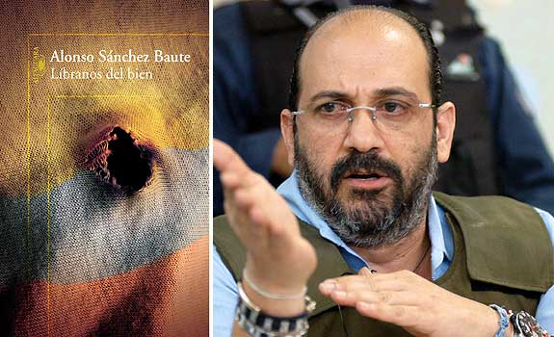

Libro Líbranos del bien de Alfonso Suarez.

Nos habla sobre la llegada de la violencia a Valledupar.

Artículos publicados en Internet:

“Hacemos llamados a la ciudadanía de Valledupar @ armarse ante ola de atracos”

Departamento para la prosperidad social DPS

Valledupar cómo vamos.

Periódicos

Vanguardia Valledupar Cesar.

Amenazan a ocho periodistas de la ciudad por restitución

El consejo de Valledupar hará debate sobre la violencia sexual en Valledupar

**SEGUNDO MOMENTO**

Para investigar sobre la violencia en Valledupar, utilicé el Internet, entré a varias páginas de daban noticias recientes algunas otras más tardías pero todas daban a conocer aspectos sobre las distintas formas de violencia mediante casos conocidos.

Se realizaron encuestas, entrevistas en las comisarías de familia, inspecciones de policía, algunas escuelas y colegios de Valledupar.

Los entrevistados colaboraron para obtener los resultados sobre este tema, porque entregando volantes en lugares públicos y privados se explicaban con claridad cual era el motivo para hacerles preguntas y que se pretendían lograr con el conocimiento de este flagelo que es motivo de preocupación en toda la población valluna

Por ser este aspecto tan influyente en el normal desarrollo de las actividades diarias, el apoyo fue bueno y todos colaboraron en forma normal a dar respuestas que se entienden como verdaderas.

Siempre hubo casos, aunque muy pocos que la gente prefería ignorar este tema. En general la colaboración fue satisfactoria.

**Socializar al grupo los resultados del ejercicio de recolección y análisis de información realizado individualmente.**

Para obtener la información sobre la problemática que afecta grandemente a la ciudad de Valledupar, se emplearon **fuentes primarias** como:

La **encuesta**. Nos permitió establecer que tanto incide la violencia en el comportamiento de los habitantes de esta región, y si este comportamiento se generaliza a todos.

**La entrevista.** Es una herramienta de gran utilidad para sensibilizar a la gente sobre la violencia y sus consecuencias negativas que trastornan el bienestar de toda la colectividad.

Los **grupos focales**. Las charlas son muy significativas, despiertan interés por conocer mejor esta situación, a la vez que previene de aspectos negativos, al conocer los posibles hechos que pueden suceder en determinadas situaciones.

La participación de los integrantes conlleva a recibir diferentes opiniones, alternativas de solución, a brindar valiosos aportes todos enfocados a mejor la calidad de vida de todos. Se sienten comprometidos en forma responsable y constante a apoyar toda actividad que sea beneficiosa para que en la ciudad se acabe o se minimice la inseguridad, y todo lo relacionado con las consecuencias que deja la violencia de cualquier clase.

**Observación directa**

Las vivencias de la cotidianidad dan resultados relevantes para conocer información que al canalizarla en pro de la colectividad y de cada uno de los habitantes, contribuye a mejor muchos aspectos negativos que entorpecen la paz, la tranquilidad, la seguridad y en general el bienestar de los vallunos

**Fuentes secundarias**

Se emplearon fuentes secundarias como libros, revistas, artículos en periódicos locales, y se realizó una amplia investigación en Internet, para ampliar y profundizar más la información ya obtenida.

**EL PLACER**

TRABAJO COLABORATIVO 3. MOMENTO 1

Dentro del trabajo de investigación del Conflicto de la violencia en la Inspección de Policía el Placer se ha determinado trabajar con la fuente primaria puesto que esta provee un testimonio o evidencia directa sobre el tema a trabajar. Una de la fuentes primarias que hemos escogido es la ENCUESTA que esta dirigida a habitantes de la región, quien como ellos para que nos den sus experiencias vividas en un conflicto donde ellos no pidieron hacer parte.

La entrevista fue aplicada a 20 personas entre las edades de 40 a 70 años de edad. En cuanto a las respuestas que nos aportaron se deduce lo siguiente.

. 1.- **¿Qué es para usted la violencia?**

Es un acto de sufrimiento de dolor que viven las personas, es un daño que se ocasiona a otras personas ya sea esta moral o física. Es muerte, es desintegración familiar, es desplazamiento.

2**.- ¿Cómo la afectado a usted la violencia?**

La violencia me afecto en mis tierras, puesto que en los enfrentamientos entre guerrilla y paramilitares tuvimos que dejar la tierra, la casa, los amínales y irnos a vivir al casco urbano. Otra forma como nos afecto fue que por mal entendidos mataron a mi marido, familiares.

3.- **¿Como se desarrollo el conflicto de la violencia en su región?**

En 1976 aparecen los primeros desordenes como riñas, enemistades entre la comunidad. Para este año ocurre una masacre a la salida del Placer en el lugar de la “Grada” Durante la década de los setenta y ochenta se incremento una oleada de pandillas y violadores hasta secuestradores, no se respetaba ni a mujeres solteras ni mucho menos a casadas.

Para el año de 1983 llego un grupo denominado los JEGA (Jorge Eliecer Gaitán) conformado por hombres armados voletiando, atracando carros y secuestrando a las personas más prestantes de la comunidad.

Posteriormente surgieron un nuevo grupo llamados los Macetos era algo así como sicarios a sueldo y otro grupo conocido como la Mano Negra.

Para 1987 hacen presencia en el Placer la guerrilla según ellos hacer limpieza, dominando a la comunidad durante varios años, En la década de los noventa el Placer se ve afectado por la presencia de otro grupo las AUC hecho que desata la violencia entre los dos grupos afectando ala población civil, provocando masacres, desplazamientos y pobreza en la región.

4.- **¿Como vivió usted el tiempo de la violencia?**

Fueron tiempos difíciles uno vive siempre con el temor, con incertidumbre, miedo por que uno no podía salir tranquilo al pueblo ni mucho menos solo.

5**.- ¿De que manera afecto la violencia a los niños?**

En los niños era muy duro muchas veces presenciaban la muerte de un ser querido, les causaron traumas psicológicos, se volvieron rebeldes, vengativos muchos se fueron a la guerrilla para vengar la muerte de algún familiar muchas veces era el padre.

6**.- ¿Qué opina la población acerca del conflicto?**

El conflicto de la violencia nos ha marcado a la mayoría de la población hemos pasado muchas dificultades por culpa de la violencia, nos han desplazado, hemos dejado nuestra tierra abandonada.

7.- **¿De que manera se vio afectado el desarrollo económico que se venia dando en la región?**

El desarrollo en años anteriores era bueno, todo lo que uno sembraba se daba buena la cosecha, cundo se inicio con el cultivo de la coca la gente se aloco solo querían comprar y comprar y dejaron a un lado el cultivo de la comida, en esos tiempos de la mafia había mucho comercio, todo lo que uno sacaba al mercado se le vendía, a hora no todo es caro y el campesino solo siembra para comer y no alcanza para vender además al campesino no le pagan lo que es sino que le dan lo que ellos quieren.

8.- **¿Qué pasa con la población civil después del conflicto?**

Muchos seguimos en la región porque no tenemos a donde ir aquí lo tenemos todo lo necesario y si nos vamos a otro lado vamos a sufrir más, con la ayuda de los diferentes programas que ha dado el gobierno estamos volviendo a salir adelante aunque el dinero ya no lo vemos como antes en abundancia a hora es escaso ahora es escaso el trabajo.

9.- **¿Qué paso con la población civil después de vivir el peor momento de la violencia año 1990 - 2.008?**

Muchos se fueron para Nariño otros compraron tierra en el Huila, otros se fueron a trabajar para Llorente y últimamente se han ido al Ecuador y los más tercos nos hemos quedado luchando desde cero pero estamos saliendo adelante.

10.- ¿Por qué la región del placer sigue siendo una zona estratégica para los grupos armados y para los narcotraficantes?

Porque es una zona que nos comunica con la frontera del Ecuador, se da mucho el contrabando de gasolina, gas, en estos tiempos la extracción del oro ha hecho que llegue gente extraña a la región y ya se han cometido asesinatos de personas por el oro, la gente en el monte sigue sembrando coca y esta hace que la guerrilla este en el lugar

11.- **¿Quiénes hacen parte del conflicto?**

Todos hacemos parte del conflicto, viejos, jóvenes, mujeres, niños todos en si.

12.- **¿Cómo se puede percibir los impactos del conflicto en la región?**

Hay muchas desintegración de las familias, hay muchos hogares donde la mujer es la cabeza del hogar, hay niños que han perdido a sus padres son huérfanos y han tenido que salir adelante los mayores han hecho el papel de madre y padre para sus hermanos pequeños como es el caso de la familia Chamorro.

13.- **¿Qué consecuencias ha generado el conflicto de la violencia?**

Pobreza, desplazamiento, desintegración familiar, delincuencia común, robos.

14.- **¿Cómo se puede dar solución al conflicto del placer si todavía se presenta?**

Yo diría que si el Estado invierte en la parte social, si nos da un subsidio para el campesino y con la firma de la paz con la guerrilla.

15.- **¿De qué manera la mujer sufrió la violencia generada por los diferentes grupos armados presentes en la región?**

Las mujeres han sido las más golpeadas, no se le dada valor era tratada como prostituta, los paracos a la mujer que les gustaba no les importaba que fuera casada o fuera niña se la iban llevando a vivir con ellos, oras fueron raptadas de los hogares se amenazaba a los padres si la niña no se ajuntaba con alguno de ellos.

**SEGUNDO MOMENTO: Acuerdos para el diseño y consolidación del Mapa de Conocimiento Regional**

**1.** Socializar al grupo los resultados del ejercicio de recolección y análisis de información realizado individualmente.

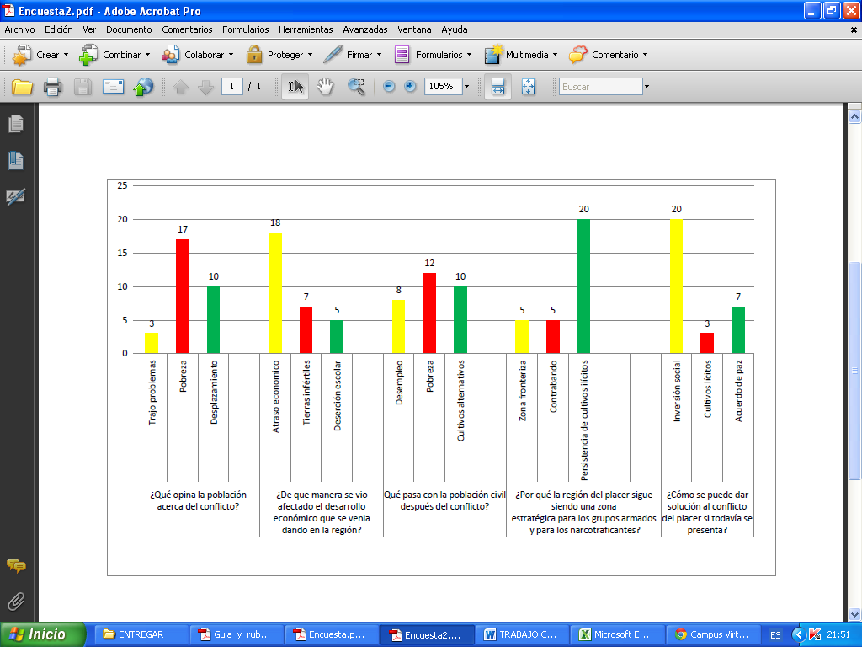

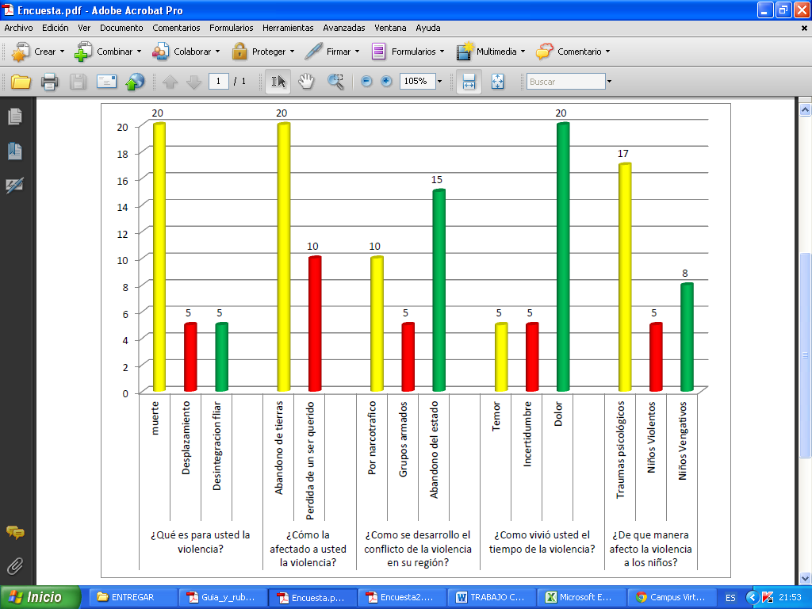

**CONCLUSIONES**

* La violencia es un fenómeno acerca del cual tenemos intensas vivencias; es parte de nuestra experiencia cotidiana, por lo tanto es muy importante tener un amplio conocimiento sobre esta para protegernos a la vez que ayudar a hacer todo lo que esté a nuestro alcance para acabarla.
* La violencia circula en nuestro entorno; a veces en forma invisible acompaña nuestras interacciones diarias.
* No solo debemos conocerla y alejarnos porque no está muy cerca de nosotros, sino que debemos colabora para que esta no afecte la vida e integridad de nadie.
* Para las guerras, asesinatos, desapariciones se buscan diferentes soluciones, pero para la violencia intrafamiliar o doméstica no se ha encontrado camino de solución, esto es preocupante.
* La violencia está en todas partes, muchas de ellas a las cuales se va a buscar sano esparcimiento y termina en casos que sorprenden y cuesta trabajo entender como la gente puede actuar de ese modo.
* Hay una clase de violencia que pasa en silencio y la mayoría de la gente es indiferente a ella, es la desocupación, la mortalidad infantil, la carencia de buenos servicios sanitarios etc Todo esto es parte de la vida en sociedad, son tan importantes porque se proyectan en causas q
* .Al realizar el mapa de conocimiento regional todos los ámbitos de investigación son relevantes, la violencia debe ser motivo de conocimiento para que nos comprometamos, nos sintamos responsables en el buen manejo para contrarrestarla o acabarla, ya que los resultados de esta son actos que afectan totalmente al ser humano, como la violencia en Valledupar

**BIBLIOGRAFIA**

* www.concurso.cnice.mec.es
* www.monografías.com
* www.vanguardiavalledupar.com
* www.cesar.gov.co
* www.elpilon.com.co
* www.elheraldo.co.
* Cartilla del putumayo
* Documentos de la parroquia
* Utilización de fuentes primarias
* Memorias históricas: mujeres, coca y guerra en el bajo putumayo.
* <http://mapasdereconocimientoregional.blogspot.com/2011/06/pasos-para-construir-un-diagrama-causa.html>
* <http://www.youtube.com/watch?v=xJ7vYGTF8yA>